SPECJALISTA DS.KSIĘGOWOŚCI

Zadania:

Jeśli chcesz być odpowiedzialny za tworzenie produktów, które trafiają do konsumentów na całym świecie i towarzyszą im w codziennym życiu złóż swoje CV: praca@poli.com.pl

Wymagania:
- bieżące i terminowe wprowadzanie i dekretowanie dokumentów księgowych zarówno zakupowych jak i sprzedażowych,
- monitorowanie rozrachunków,
- bieżąca analiza i weryfikacja zapisów na kontach księgowych,
- sprawdzanie zgodności z okresowymi raportami fiskalnymi dokumentów podlegających fiskalizacji,
- wprowadzanie środków trwałych do programu księgowego oraz naliczanie amortyzacji,
- sporządzanie sprawozdań GUS,
- przygotowanie danych do sporządzania deklaracji CIT,VAT,
- sporządzanie raportów i zestawień na potrzeby Zarządu,
- udział w sporządzaniu okresowych i rocznych sprawozdań finansowych,
- bieżący monitoring zmian w przepisach podatkowych,
- wykształcenie wyższe,
- dobra znajomość ustawy o rachunkowości,
- dobra znajomość przepisów podatkowych oraz umiejętność stosowania ich w praktyce,
- wymagane doświadczenie na ww. stanowisku,
- dobra znajomość pakietu MS Office,
- samodzielność, terminowość, komunikatywność, dyspozycyjność,
- bardzo dobra organizacja pracy,
- znajomość języka angielskiego będzie dodatkowym atutem.

Oferujemy:
  - umowa o pracę,
  - pakiet Benefit,
- możliwości rozwoju zawodowego,
- pracę w zgranym zespole,
- szkolenia podnoszące kwalifikacje,

Wyrażam zgodę na przetwarzanie moich danych osobowych dla potrzeb rekrutacji na wybrane stanowisko przez Poli spółka z ograniczoną odpowiedzialnością, ul. Wiejska 74, 88-100 Inowrocław zgodnie z europejskim rozporządzeniem o ochronie danych osobowych z dnia 27 kwietnia 2016 r. (Dz. Urz. UE L nr 119, str. 1).

- codzienna realizacja zamówień dla dużych i znanych marek,
- najnowsze rozwiązania technologiczne w zakresie termoformowania,
- bycie częścią młodego, dynamicznego zespołu,
- możliwość rozwoju poprzez szkolenia i dostęp do specjalistycznej wiedzy,
- dodatkowe inicjatywy realizowane z myślą o pracownikach.
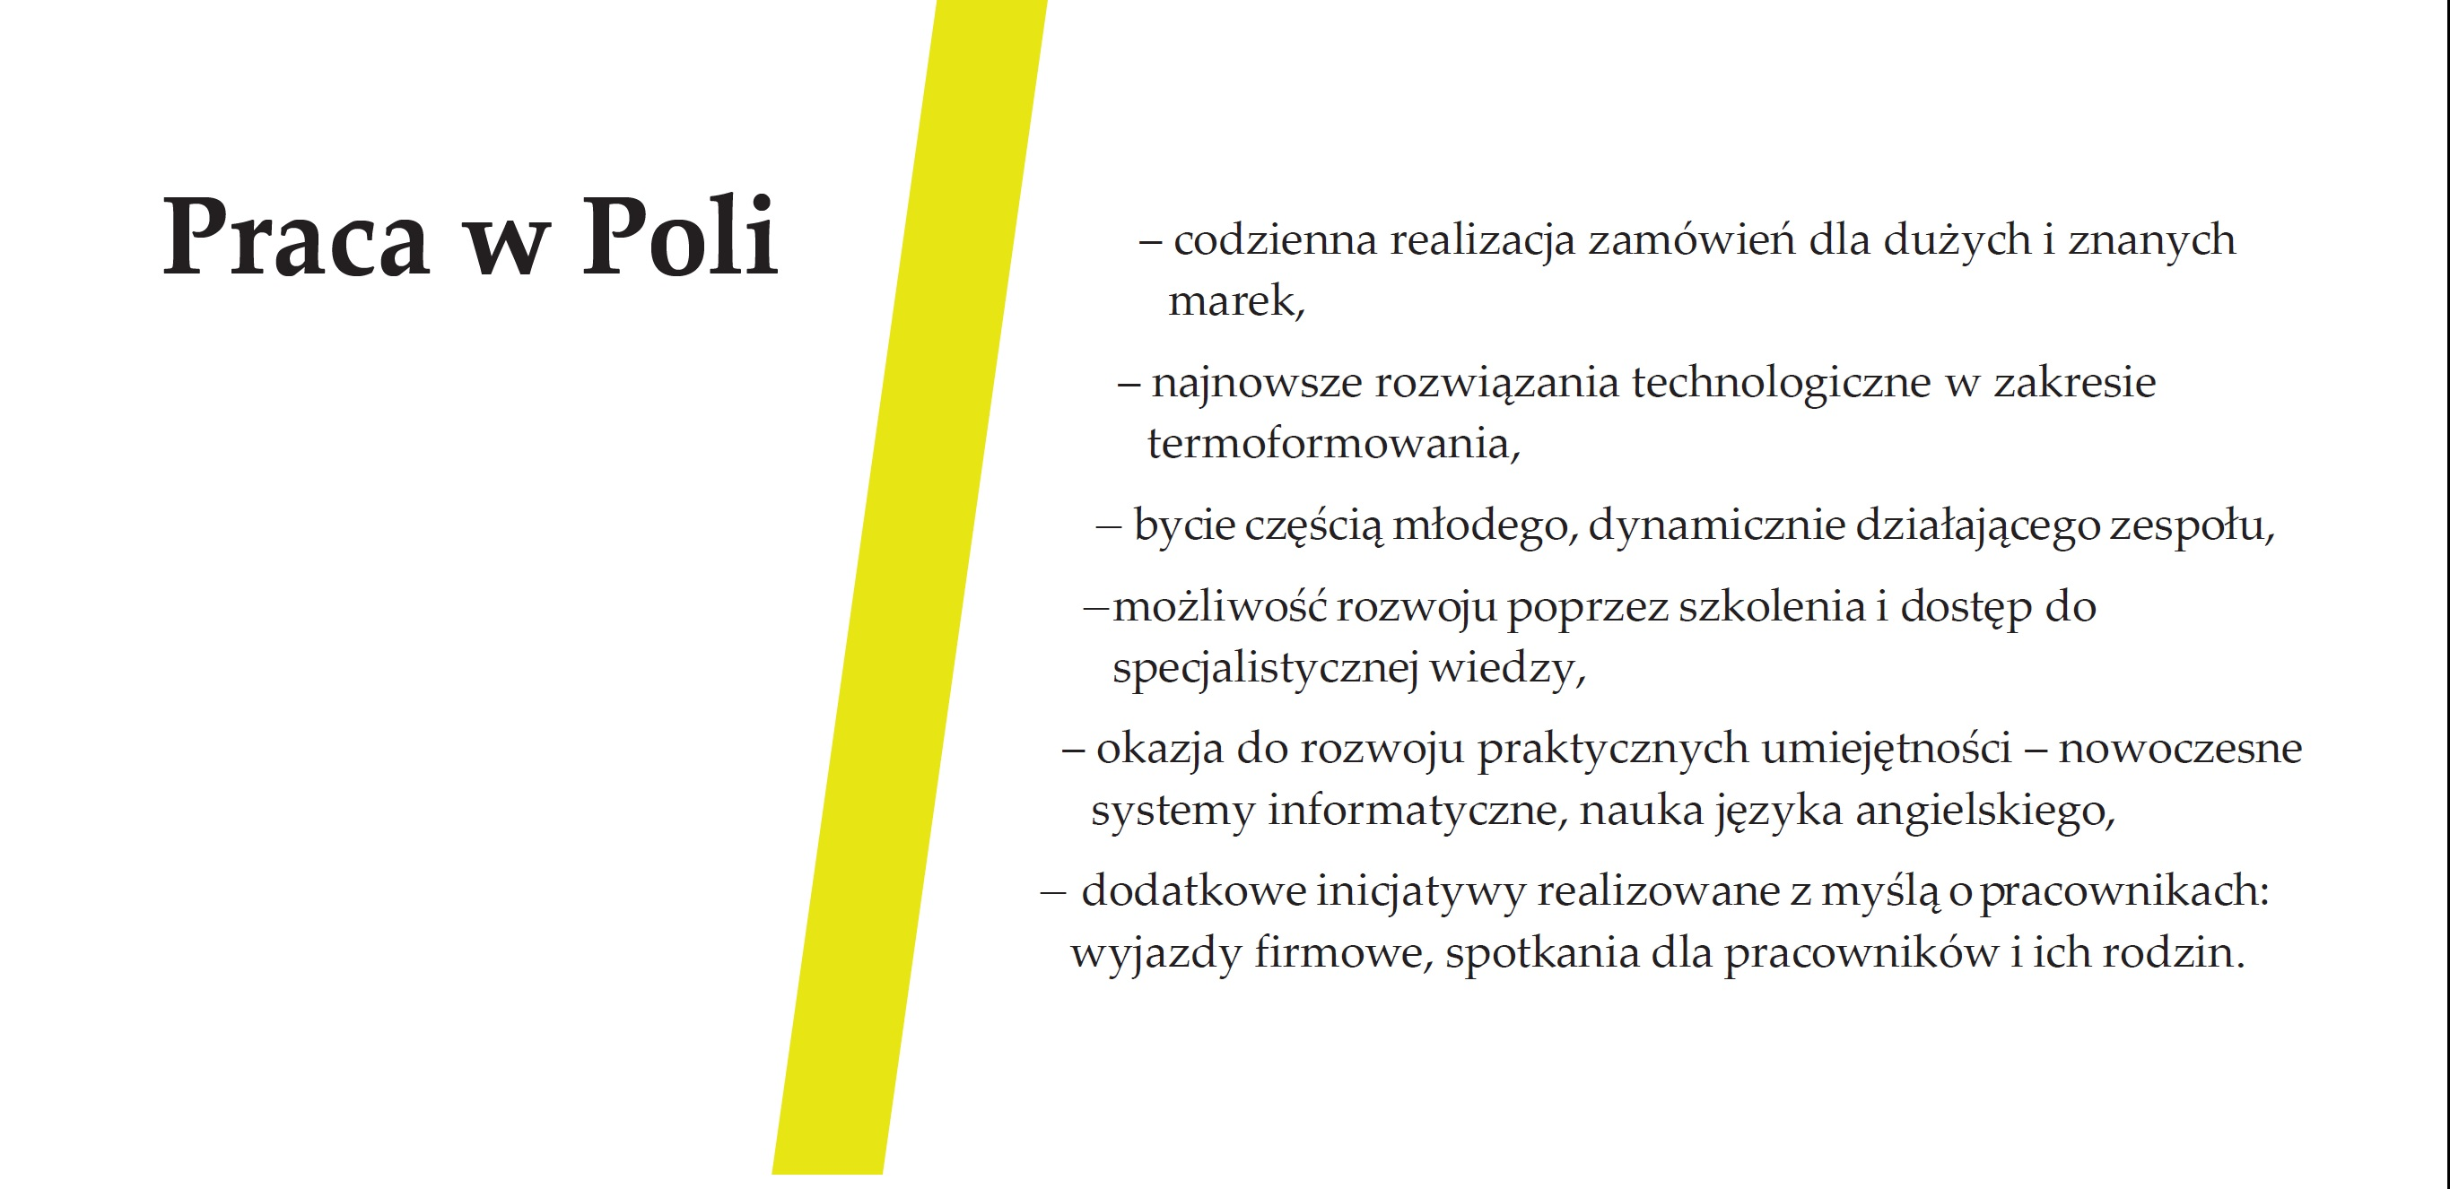



Jeśli chcesz być odpowiedzialny za tworzenie produktów, które trafiają do konsumentów na całym świecie i towarzyszą im w codziennym życiu złóż swoje CV: praca@poli.com.pl

